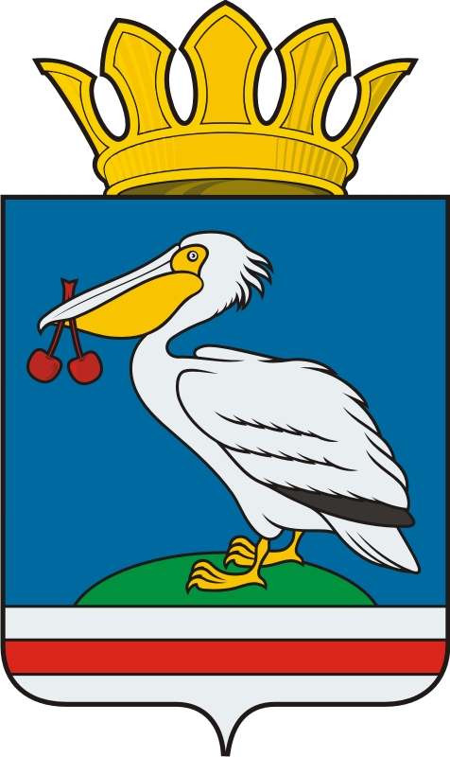

**АДМИНИСТРАЦИЯ СЛАДКОВСКОГО МУНИЦИПАЛЬНОГО РАЙОНА**

**ТЮМЕНСКОЙ ОБЛАСТИ**

**ПОСТАНОВЛЕНИЕ**

00.00.0000 № 0

с. Сладково

|  |  |
| --- | --- |
| О внесении изменений в постановление  от 31.03.2023 № 212 |  |

Внести в постановление администрации Сладковского муниципального района от 31.03.2023 № 212 «Об утверждении административного регламента предоставления муниципальной услуги «Рассмотрение заявлений и принятие решений о предоставлении земельного участка гражданам для индивидуального жилищного строительства, ведения личного подсобного хозяйства, садоводства для собственных нужд, гражданам и крестьянским (фермерским) хозяйствам для осуществления крестьянским (фермерским) хозяйством его деятельности» следующие изменения:

1. Абзац 2 пункта 2 постановления изложить в следующей редакции:

«Установить, что в соответствии с Федеральным законом от 14.03.2022 № 58-ФЗ «О внесении изменений в отдельные законодательные акты Российской Федерации» в 2024 году положения административного регламента применяются с учетом требований постановления Правительства Российской Федерации от 09.04.2022 № 629 «Об особенностях регулирования земельных отношений в Российской Федерации в 2022 - 2024 годах, а также о случаях установления льготной арендной платы по договорам аренды земельных участков, находящихся в федеральной собственности, и размере такой платы.».

2. Подпункт 8) пункта 2.9. приложения к постановлению изложить в следующей редакции:

«8) указанный в заявлении о предоставлении земельного участка земельный участок расположен в границах территории, в отношении которой с другим лицом заключен договор о комплексном развитии территории, за исключением случаев, если с заявлением о предоставлении земельного участка обратился собственник здания, сооружения, помещений в них, объекта незавершенного строительства, расположенных на таком земельном участке, или правообладатель такого земельного участка;».

3. Опубликовать настоящее постановление в газете «Трудовое знамя» и разместить на официальном сайте Сладковского муниципального района.

Глава района А.В. Иванов